全国2008年7月高等教育自学考试
结构力学（二）试题
课程代码：02439
一、单项选择题(本大题共15小题，每小题2分，共30分)
在每小题列出的四个备选项中只有一个是符合题目要求的，请将其代码填写在题后的括号内。错选、多选或未选均无分。
1.考虑轴向变形，图示结构用矩阵位移法求解时位移编码个数为（ ）
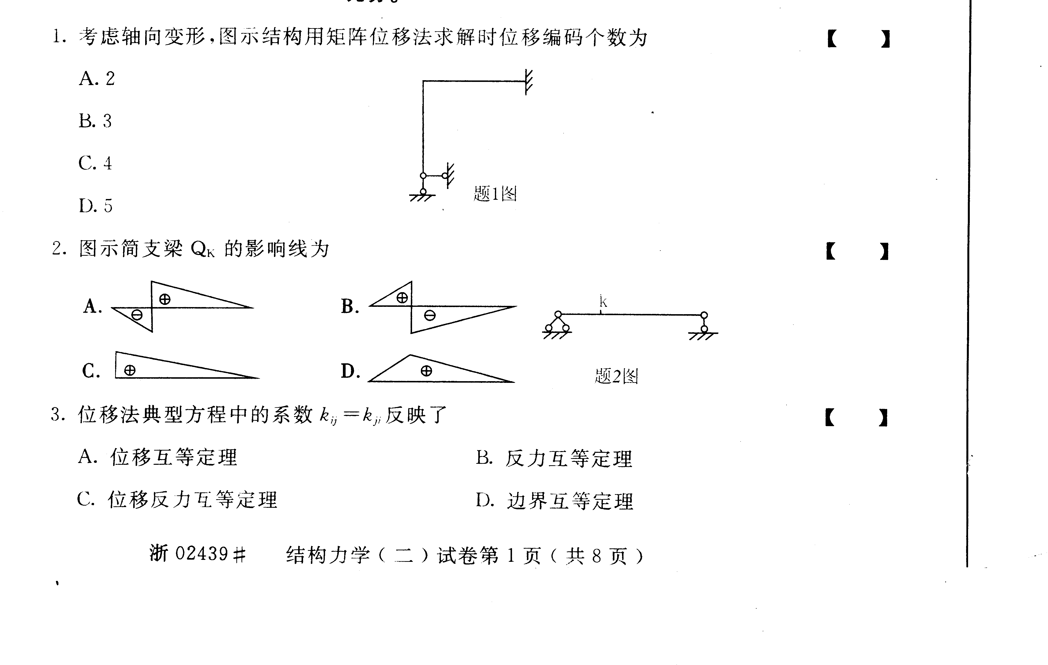
A.2
B.3
C.4
D.5
2.图示简支梁Q_{K}的影响线为（ ）

3.位移法典型方程中的系数k_{ij}=k_{ji}反映了（ ）
A.位移互等定理 B.反力互等定理
C.位移反力互等定理 D.边界互等定理
4.欲减小图示结构的自振频率，可采取的措施有（ ）
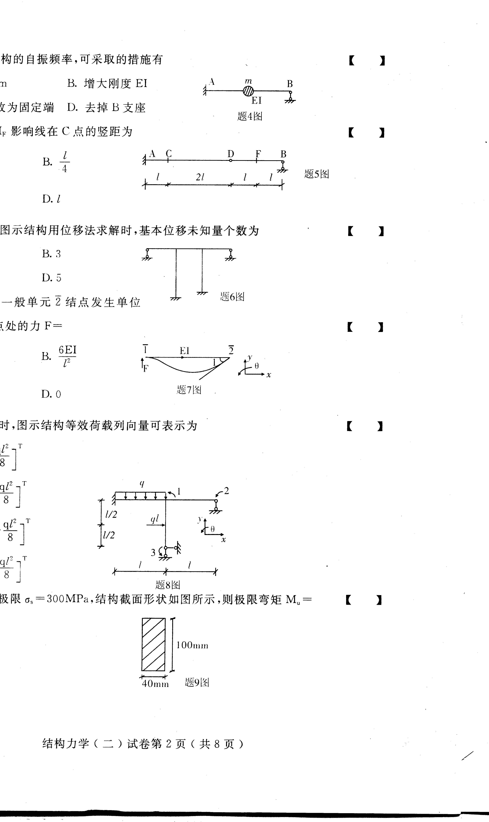
A.减小质量m
B.增大刚度EI
C.将B支座改为固定端
D.去掉B支座
5.图示连续梁M_{F}影响线在C点的竖距为（ ）
A.0
B.$\frac{l}{4}$
C. $\frac{l}{2}$
D. l

6.忽略轴向变形图示结构用位移法求解时，基本位移未知量个数为（ ）
A.2
B.3
C.4
D.5
7.图示平面刚架一般单元$\overline{2}$结点发生单位转角，则$\overline{1}$结点处的力F=（ ）
A.$\frac{\text{12}\text{EI}}{l^{3}}$ B. $\frac{6\text{EI}}{l^{2}}$
C. $−\frac{6\text{EI}}{l^{2}}$ D.0
8.忽略轴向变形时，图示结构等效荷载列向量可表示为（ ）
A.$[−\frac{{\text{ql}}^{2}}{\text{24}},0,\frac{{\text{ql}}^{2}}{8}]^{T}$
B. $[0,−\frac{5{\text{ql}}^{2}}{\text{24}},\frac{{\text{ql}}^{2}}{8}]^{T}$
C. $[\frac{{\text{ql}}^{2}}{\text{12}},\frac{{\text{ql}}^{2}}{8},−\frac{{\text{ql}}^{2}}{8}]^{T}$
D. $[\frac{5{\text{ql}}^{2}}{\text{24}},0,−\frac{{\text{ql}}^{2}}{8}]^{T}$
9.已知材料屈服极限$σ_{s}$=300MPa,结构截面形状如图所示，则极限弯矩M_{u}=（ ）
A.20kN·m
B. 25kN·m
C. 30kN·m
D. 35kN·m
10.图（a）所示结构的力法基本体系如图（b）所示，则力法方程$δ$₁₁X₁+△_{1C}=-$θ$中△_{1C}=
（ ）
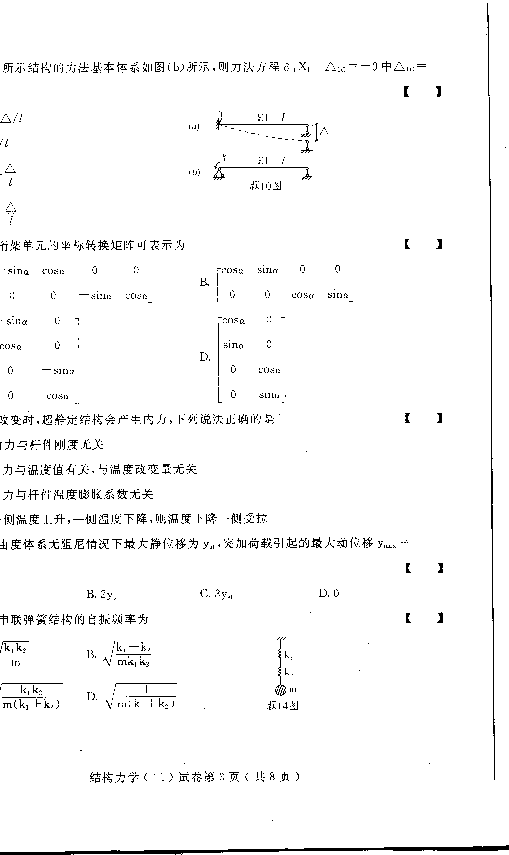
A.-△/l
B.△/l
C.$θ$$−\frac{Δ}{l}$
D. $θ$$+\frac{Δ}{l}$
11.平面桁架单元的坐标转换矩阵可表示为（ ）
A.$\left[\begin{matrix}−\text{sin}α & \text{cos}α & 0 & 0 \\ 0 & 0 & −\text{sin}α & \text{cos}α\end{matrix}\right]$ B. $\left[\begin{matrix}\text{cos}α & \text{sin}α & 0 & 0 \\ 0 & 0 & \text{cos}α & \text{sin}α\end{matrix}\right]$
C. $\left[\begin{matrix}−\text{sin}α & 0 \\ \text{cos}α & 0 \\ 0 & −\text{sin}α \\ 0 & \text{cos}α\end{matrix}\right]$ D. $\left[\begin{matrix}\text{cos}α & 0 \\ \text{sin}α & 0 \\ 0 & \text{cos}α \\ 0 & \text{sin}α\end{matrix}\right]$
12.温度改变时，超静定结构会产生内力，下列说法正确的是（ ）
A.内力与杆件刚度无关
B.内力与温度值有关，与温度改变量无关
C.内力与杆件温度膨胀系数无关
D.一侧温度上升，一侧温度下降，则温度下降一侧受拉
13.单自由度体系无阻尼情况下最大静位移为y_{st}，突加荷载引起的最大动位移y_{max}=
（ ）
A.y_{st} B.2y_{st}
C.3y_{st} D.0
14.图示串联弹簧结构的自振频率为（ ）
A.$\sqrt{\frac{k_{1}k_{2}}{m}}$ B. $\sqrt{\frac{k_{1}+k_{2}}{{\text{mk}}_{1}k_{2}}}$
C. $\sqrt{\frac{k_{1}k_{2}}{m(k_{1}+k_{2})}}$ D. $\sqrt{\frac{1}{m(k_{1}+k_{2})}}$
15.图示等截面超静定梁的极限荷载P_{u}=（ ）
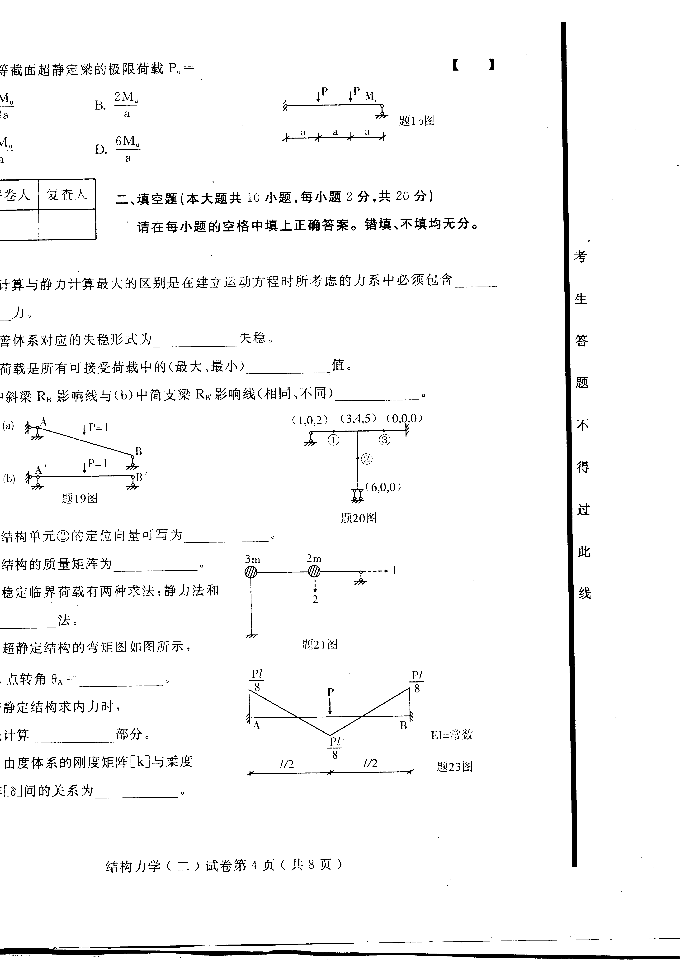
A.$\frac{4M_{u}}{3a}$ B. $\frac{2M_{u}}{a}$
C. $\frac{3M_{u}}{a}$ D. $\frac{6M_{u}}{a}$
二、填空题（本大题共10小题，每小题2分，共20分）
16.动力计算与静力计算最大的区别是在建立运动方程时所考虑的力系中必须包含_____力。
17.非完善体系对应的失稳形式为_____失稳。
18.极限荷载是所有可接受荷载中的（最大、最小）_____值。
19.（a）中斜梁R_{B}影响线与（b）中简支梁$R_{B^{'}}$影响线（相同、不同）_____。

20.图示结构单元②的定位向量可写为_____。
21.图示结构的质量矩阵为_____。
22.结构稳定临界荷载有两种求法：静力法和_____法。
23.已知超静定结构的弯矩图如图所示，则A点转角
$θ_{A}$=_____。
24.多跨静定结构求内力时，应先计算_____部分。
25.多自由度体系的刚度矩阵[k]与柔度矩阵[$δ$]间的
关系为_____。
三、计算题（分析并计算下列各题，需写出必要的公式和步骤。本大题共7小题，第26、29、32题各6分，第27、28、30、31小题各8分，共50分）
26.求图示结构的自振频率和周期。
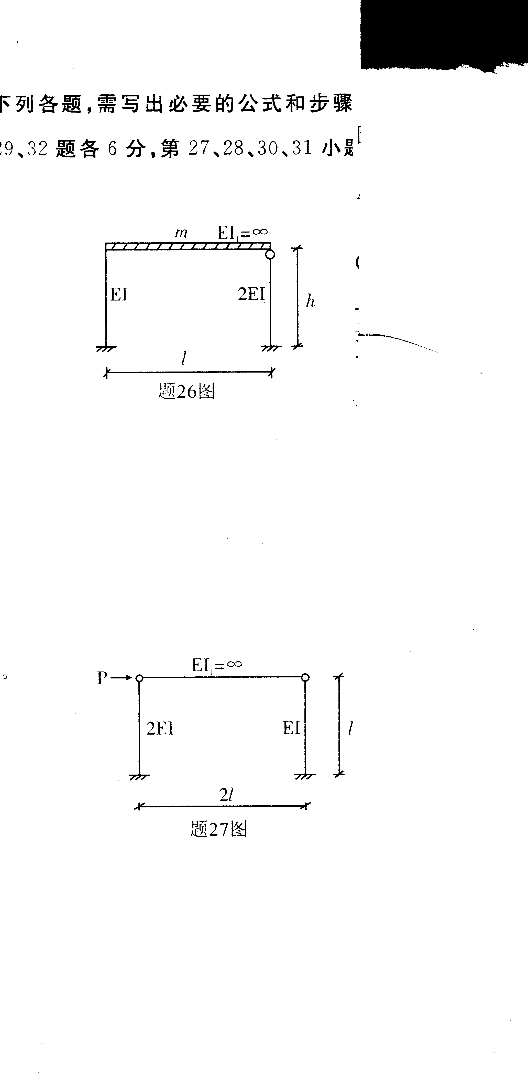

27.利用力法求解如图所示的超静定排架，并作M图。

28.作如图所示静定梁R_{A}、M_{B}、Q_{E左}、Q_{E右}的影响线。
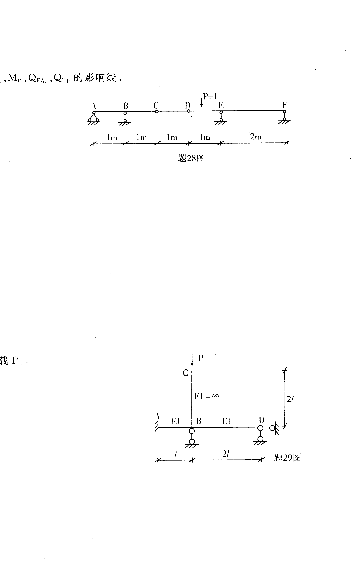

29.求图示结构的临界荷载P_{cr}。

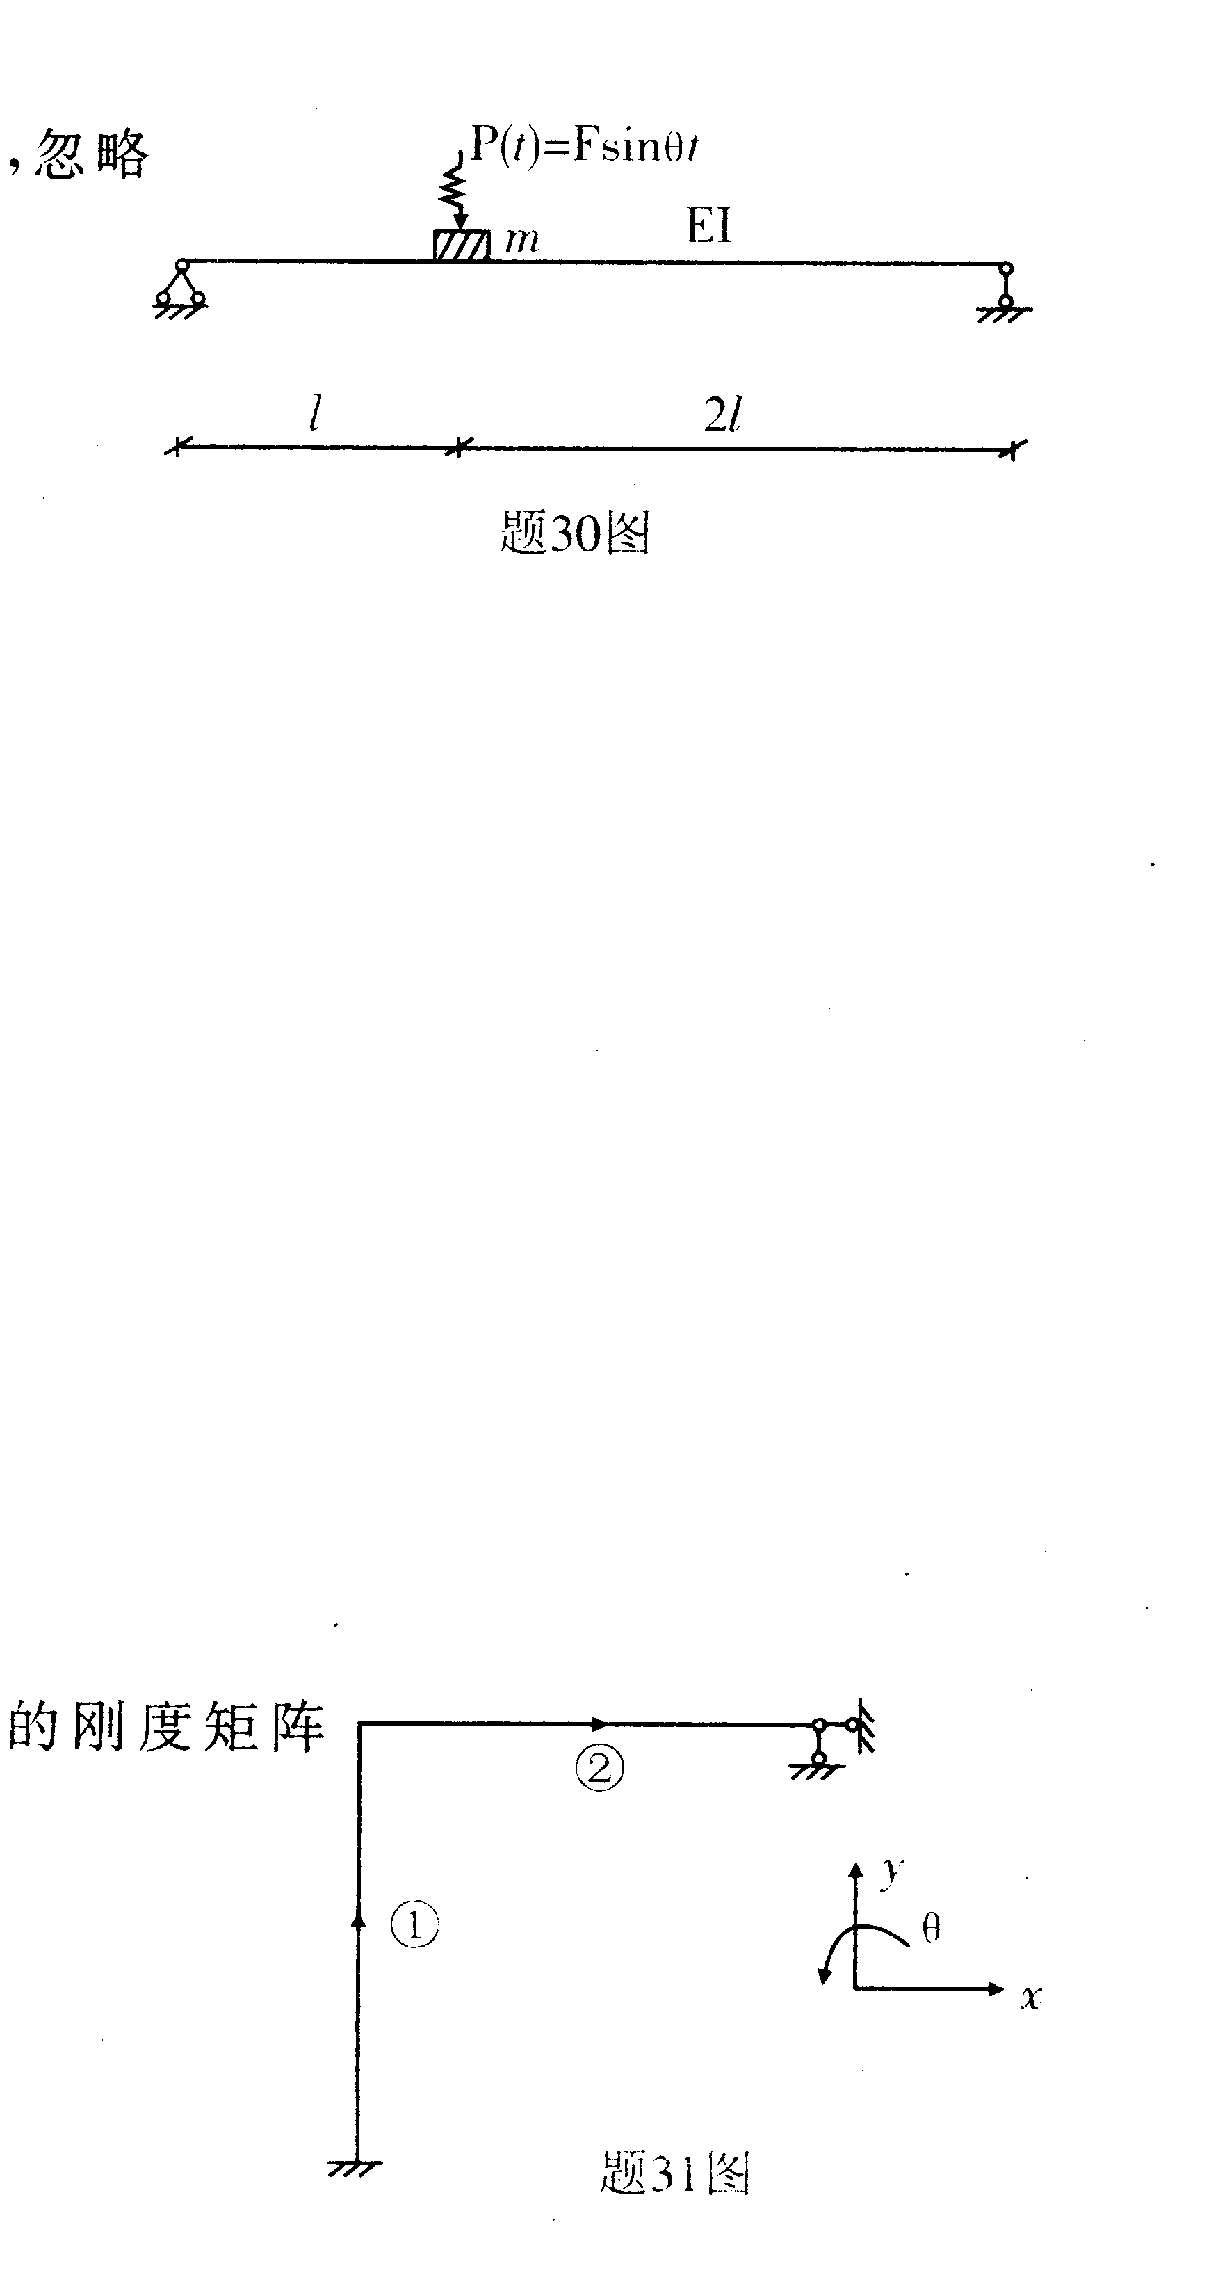
30.求图示体系无阻尼振动时的频率和动力系数$β$，忽略梁的质量。

31.考虑轴向变形，试求单元①在整体坐标系中的刚度矩阵[k] ^{①}，EI=常数，各杆长为l。

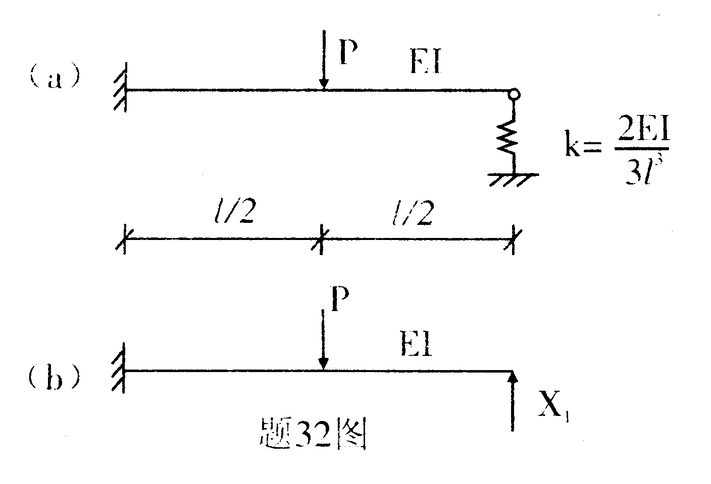
32.用力法计算图示（a）具有弹性支座的超静
定结构，只需列出力法方程，并把各系数和常数
项求出即可。基本体系如图（b）所示。

